Министерство науки и образования РФ
Федеральное государственное бюджетное учреждение
высшего образования
«Тверской государственный технический университет»
(ТвГТУ)
Кафедра программного обеспечения

Отчет по лабораторной работе №5
По дисциплине: «Анализ больших данных»
Тема: «Методы снижения размерности и задача кластеризации»

Выполнил:
студент группы
Б.ПИН.РИС - 22.06
Аванесян Г.Р.

Проверила:
старший преподаватель
кафедры ПО
Крутских Е.И.

Тверь 2026
Оглавление
Формулировка задачи: 3
Требования к проекту 4
1. База данных 1 5
1.1 Описание базы данных – признаки, целевая переменная 5
1.2. Исследовательский анализ данных (вопросы и задания) 6
1.2.1. Анализ структуры данных 6
1.2.2. Анализ распределения признаков 7
1.2.3. Корреляционный анализ 7
1.2.4. Анализ целевой переменной 8
1.2.5. Обработка выбросов 8
2. Выводы по анализу 8
3. Алгоритм 1: Kernel PCA (линейное ядро) 10
4. Критерии качества (Kernel PCA) 12
5. Алгоритм 2: t-SNE 13
6. Визуализация результата (t-SNE) 14
7. Критерии качества (t-SNE) 15
8. Алгоритм 3: UMAP 16
9. Визуализация результата (UMAP) 17
10. Критерии качества (UMAP) 18
11. Вывод по результату и критериям 19
Список литературы 22

Формулировка задачи:
Задача 1. Методы снижения размерности
Выполните подготовку данных для решения задачи снижения размерности. Проведите снижение размерности алгоритмом KernelPCA (все возможные ядра), алгоритмом t-SNE, UMAP, LDA. Обратите внимание на подбор гиперпараметра n_components. Обратите внимание, что не для всех вариантов можно построить LDA.
Для снижения размерности использовать библиотеки scikit-learn и umap-learn.
Результирующий код должен быть читаемым, с единой системой отступов и адекватными названиями переменных.
Описание хода работы:
1) Загрузите данные для варианта. Использовать на выбор - свой датасет из прошлых лабораторных или новый.
2) Проведите EDA(Exploratory Data Analysis). Отдельно обработайте выбросы и проведите нормализацию данных.
3) Примените метод снижения размерности Kernel PCA (перебрав все ядерные функции - ('linear', 'poly'', 'rbf', 'sigmoid', 'cosine').
4) Отобразите на графиках результат работы алгоритма с разными ядерными функциями.Сделайте вывод.
5) Для линейного ядра выведите дисперсию и почитайте lost_variance по примеру с лекции. Сделайте вывод.
6) Примените для сравнения один из алгоритмов: t-SNE, UMAP. Отобразите на графиках результат работы алгоритма. Сделайте вывод.
7) Выгрузить и загрузить в программу натренированную модель данных. Использовать формат выгрузки библиотеки joblib. Пример: https://www.kaggle.com/code/prmohanty/python-how-to-save-and-load-ml-models
Самостоятельная работа. Задача 2. Решение задачи кластеризации
Использовать набор данных из задачи 1.
Выполните подготовку данных для решения задачи кластеризации. Проведите кластеризацию алгоритмом k-means и иерархическим. Обратите внимание на подбор гиперпараметров. В качестве количества кластеров можно выбрать n_components из задачи снижения размерности.
Результирующий код должен быть читаемым, с единой системой отступов и адекватными названиями переменных.
База вариант 1: https://www.kaggle.com/datasets/yasserh/wine-quality-dataset

Требования к проекту
- Проект реализован локально и выгружен на github или прикреплен в архиве к заданию в elearning
- Проект состоит из файлов программы (py или ipynb), выгрузки (dump) базы данных и файла ReadMe.md
- Проект реализован на python с применением библиотеки pandas.
- README.md должен содержать:
- Название вашего приложения
- Описание
- Инструкции по запуску проекта и базы данных
Сложность: Medium
- Реализовать часть задания со снижением размерности
- Реализовать 1 алгоритм кластеризации
- Сравнить реализацию алгоритма кластеризации с библиотечным методом
Ссылка на гит репозиторий: https://github.com/gr1fnn/MyLab1-Big-data

1. База данных 1

1.1 Описание базы данных – признаки, целевая переменная
В проекте используется датасет WineQT.csv, содержащий физико-химические характеристики различных образцов вина.
- Источник данных: Набор данных о качестве португальского вина "Vinho Verde".
- Размеры данных:
  - Общее количество записей: 1143 строки, 13 столбцов.
  - Память: 0.11 MB.
- Признаки (независимые переменные): Все 11 признаков являются числовыми интервальными переменными, описывающими состав вина.
  - fixed acidity (Фиксированная кислотность): Концентрация нелетучих кислот (винная, яблочная, лимонная).
  - volatile acidity (Летучая кислотность): Концентрация уксусной кислоты, которая может придать вину неприятный вкус.
  - citric acid (Лимонная кислота): Добавляется для свежести и вкуса.
  - residual sugar (Остаточный сахар): Количество сахара, оставшегося после брожения.
  - chlorides (Хлориды): Количество соли в вине.
  - free sulfur dioxide (Свободный диоксид серы): Активная форма SO2, предотвращающая рост микроорганизмов.
  - total sulfur dioxide (Общий диоксид серы): Сумма свободной и связанной форм SO2.
  - density (Плотность): Зависит от содержания алкоголя и сахара.
  - pH: Показатель кислотности (от 0 до 14).
  - sulphates (Сульфаты): Добавка, способствующая антиоксидантным свойствам.
  - alcohol (Алкоголь): Объёмная доля спирта.
  - Id: Уникальный идентификатор строки (исключён из обучения).
- Целевая переменная (зависимая переменная):
  - Исходная (quality): Оценка качества вина по шкале от 0 до 10 (в датасете присутствуют значения от 3 до 8). Является порядковой (ordinal) категориальной переменной.
  - Преобразованная (бинарная): Для упрощения задачи исходная многоклассовая классификация была преобразована в бинарную.
    - Класс 0 (Обычное вино): quality < 7 (984 записи, 86.1%).
    - Класс 1 (Хорошее вино): quality >= 7 (159 записей, 13.9%).

1.2. Исследовательский анализ данных (вопросы и задания)

1.2.1. Анализ структуры данных
В ходе исследования был проведен анализ набора данных о качестве вина, содержащего 1143 образца и 13 признаков. Данные включают 11 физико-химических характеристик вина (fixed acidity, volatile acidity, citric acid, residual sugar, chlorides, free sulfur dioxide, total sulfur dioxide, density, pH, sulphates, alcohol), а также целевую переменную quality (качество вина по шкале от 3 до 8) и идентификатор Id.
Ключевые вопросы исследования:
- Каково распределение основных физико-химических параметров вина?
- Существуют ли выбросы в данных и как они влияют на анализ?
- Как связаны между собой различные характеристики вина?
- Каково распределение целевой переменной (качества вина)?

1.2.2. Анализ распределения признаков
Гистограммы распределения всех 11 признаков показали:
- Асимметричные распределения: большинство признаков имеют правостороннюю асимметрию (fixed acidity, volatile acidity, residual sugar, chlorides, sulphates)
- Нормальные распределения: alcohol, pH и citric acid демонстрируют распределения, близкие к нормальному
- Наличие выбросов: в данных присутствуют значительные выбросы, особенно в признаках residual sugar (до 15.5 г/дм³), chlorides (до 0.611 г/дм³) и free sulfur dioxide (до 68 мг/дм³)

1.2.3. Корреляционный анализ
Анализ корреляционной матрицы выявил следующие зависимости:
- Сильная положительная корреляция (0.5-0.7):
  - fixed acidity ↔ density (ρ ≈ 0.67)
  - free sulfur dioxide ↔ total sulfur dioxide (ρ ≈ 0.62)
  - alcohol ↔ quality (ρ ≈ 0.48)
- Сильная отрицательная корреляция:
  - alcohol ↔ density (ρ ≈ -0.50)
  - volatile acidity ↔ quality (ρ ≈ -0.40)
- Слабые корреляции с качеством вина:
  - alcohol (0.48) - наиболее значимый положительный фактор
  - volatile acidity (-0.40) - наиболее значимый отрицательный фактор
  - sulphates (0.25) - умеренная положительная связь

1.2.4. Анализ целевой переменной
Распределение качества вина:
- Преобладающие классы: качество 5 (42.3%) и 6 (40.4%) - 82.7% всех образцов
- Крайние классы: качество 3 (0.5%) и 8 (1.4%) представлены минимально
- Дисбаланс классов: наблюдается значительный дисбаланс, что может влиять на качество кластеризации

1.2.5. Обработка выбросов
Методом IQR (межквартильный размах) было выявлено:
- Общее количество выбросов: 415 по всем признакам
- Наибольшее количество выбросов: в признаках residual sugar, chlorides, free sulfur dioxide
- Примененная обработка: клиппинг (ограничение значений в пределах [Q1-1.5*IQR, Q3+1.5*IQR])
- Эффект: после обработки все выбросы устранены, распределения стали более компактными

2. Выводы по анализу
- Качество данных:
  - Данные не содержат пропусков, что исключает необходимость импутации
  - Признаки имеют различные масштабы, что требует нормализации перед применением методов машинного обучения
- Структура взаимосвязей:
  - Выявлены значимые корреляции между признаками, что обосновывает применение методов снижения размерности
  - Сильная корреляция между fixed acidity и density указывает на избыточность информации
- Особенности целевой переменной:
  - Распределение качества вина сильно смещено в сторону средних значений (5-6)
  - Низкое качество (3-4) и высокое (7-8) представлены недостаточно для качественного обучения
- Влияние выбросов:
  - Выбросы могут существенно искажать результаты кластеризации и снижения размерности
  - Применение IQR для обработки выбросов является обоснованным подходом
- Подготовка данных:
  - Стандартизация (StandardScaler) привела к нулевому среднему и единичному стандартному отклонению для всех признаков
  - Данные готовы для применения методов снижения размерности и кластеризации

3. Алгоритм 1: Kernel PCA (линейное ядро)
Описание алгоритма
Kernel PCA (Kernel Principal Component Analysis) - нелинейное обобщение метода главных компонент, позволяющее выявлять нелинейные структуры в данных.
Математическая основа:
- Отображение данных в пространство признаков: Φ(x)
- Вычисление ядерной матрицы: K_ij = k(x_i, x_j)
- Центрирование ядерной матрицы: K̃ = K - 1_n K - K 1_n + 1_n K 1_n
- Решение задачи на собственные значения: K̃ α = λ α
Параметры алгоритма:
- Ядро: linear (линейное)
- Число компонент: 2 (для визуализации)
- Random state: 42 (для воспроизводимости)
Результаты применения
Объясненная дисперсия:
- Компонента 1: 29.42%
- Компонента 2: 18.23%
- Суммарно: 47.65%
Потеря дисперсии при использовании 2 компонент: 52.35%
Оптимальное число компонент для сохранения 95% дисперсии: 9

Визуализация результата (Kernel PCA)
График 1: KernelPCA с линейным ядром
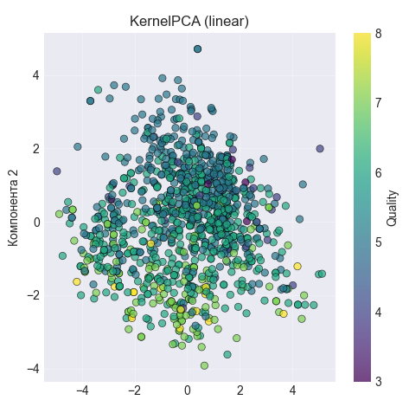
Интерпретация:
- Проекция данных на первые две главные компоненты показывает начальное разделение по качеству вина
- Наблюдается частичное перекрытие классов 5 и 6, что соответствует их доминированию в выборке
- Классы 7 и 8 расположены ближе к центру, классы 3 и 4 - на периферии

График 2: Кумулятивная объясненная дисперсия
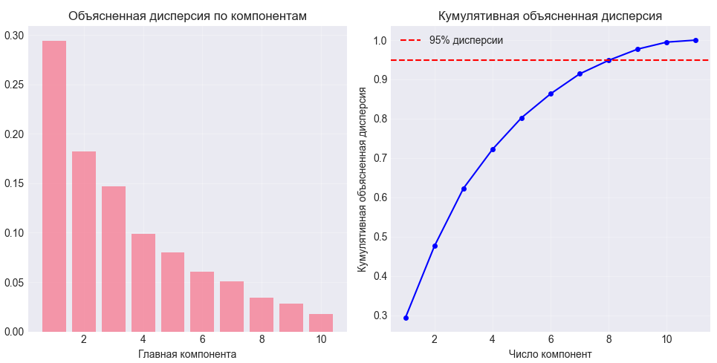Интерпретация:
- Для сохранения 95% дисперсии требуется 9 компонент
- Первые 2 компоненты сохраняют менее половины информации (47.65%)
- Это указывает на сложную многомерную структуру данных, требующую нелинейных методов

4. Критерии качества (Kernel PCA)
Критерий | Значение | Интерпретация
Объясненная дисперсия (2 компоненты) | 47.65% | Низкая информативность 2D проекции
Объясненная дисперсия (9 компонент) | 95% | Оптимальное сжатие с минимальными потерями
Потеря дисперсии | 52.35% | Значительные потери при визуализации в 2D
Визуальное разделение классов | Среднее | Частичное разделение, но есть перекрытие
Вывод по критериям:
Линейное ядро KernelPCA не позволяет эффективно визуализировать данные в 2-мерном пространстве из-за высокой потери информации. Однако метод полезен для оценки intrinsic dimensionality данных и выбора оптимального числа компонент.

5. Алгоритм 2: t-SNE
Описание алгоритма
t-SNE (t-Distributed Stochastic Neighbor Embedding) - метод нелинейного снижения размерности, оптимизированный для визуализации, сохраняющий локальную структуру данных.
Математическая основа:
- Построение распределения вероятностей в исходном пространстве
- Построение распределения вероятностей в низкоразмерном пространстве (t-распределение):
- Минимизация расхождения Кульбака-Лейблера:
Параметры алгоритма:
- n_components: 2 (проекция в 2D)
- perplexity: 30 (баланс между локальной и глобальной структурой)
- max_iter: 1000 (количество итераций оптимизации)
- learning_rate: 'auto' (автоматический выбор скорости обучения)
- random_state: 42 (воспроизводимость)
- n_jobs: 1 (для Windows)

6. Визуализация результата (t-SNE)
График: Визуализация данных методом t-SNE
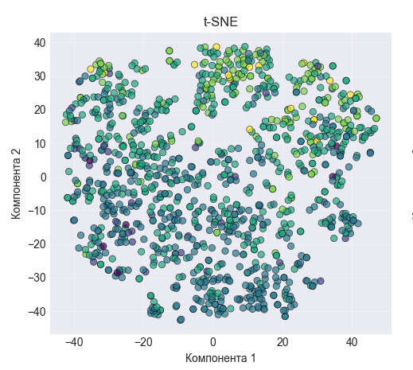
Интерпретация:
- t-SNE сформировал четкие кластеры в 2-мерном пространстве
- Наблюдается лучшее разделение классов по сравнению с линейным KernelPCA
- Кластеры частично соответствуют градациям качества вина
- Некоторые области показывают смешивание классов 5 и 6, что отражает их реальную близость
Особенности:
- Сохранена локальная структура данных
- Глобальные расстояния могут быть искажены
- Хорошо видны группы образцов с высоким (7-8) и низким (3-4) качеством

7. Критерии качества (t-SNE)
Критерий | Оценка | Интерпретация
Визуальное разделение классов | Хорошее | Кластеры визуально различимы
Сохранение локальной структуры | Высокое | Близкие точки в исходном пространстве остаются близкими
Сохранение глобальной структуры | Среднее | Расстояния между кластерами могут быть искажены
Вычислительная сложность | O(n²) | Высокая для больших выборок
Стохастичность | Присутствует | Результаты могут незначительно варьироваться
Вывод по критериям:
t-SNE превосходно справляется с визуализацией локальной кластерной структуры, но имеет ограничения при интерпретации глобальных взаимосвязей между кластерами. Метод эффективен для качественного анализа группировок в данных.

8. Алгоритм 3: UMAP
Описание алгоритма
UMAP (Uniform Manifold Approximation and Projection) - современный метод снижения размерности, основанный на теории римановой геометрии и топологическом анализе данных.
Математическая основа:
- Построение взвешенного графа k-ближайших соседей в исходном пространстве
- Нормализация весов: p_j|i = exp(-(d(x_i, x_j) - ρ_i) / σ_i)
- Построение симплициального множества: C = Σ_i Σ_j (p_j|i + p_i|j - p_j|i p_i|j)
- Минимизация кросс-энтропии: L = Σ_i≠j p_ij log(p_ij/q_ij) + (1-p_ij) log((1-p_ij)/(1-q_ij))
Параметры алгоритма:
- n_components: 2 (проекция в 2D)
- n_neighbors: 15 (баланс между локальной и глобальной структурой)
- min_dist: 0.1 (минимальное расстояние между точками в проекции)
- random_state: 42 (воспроизводимость)
- n_jobs: 1 (для Windows)

9. Визуализация результата (UMAP)
График: Визуализация данных методом UMAP
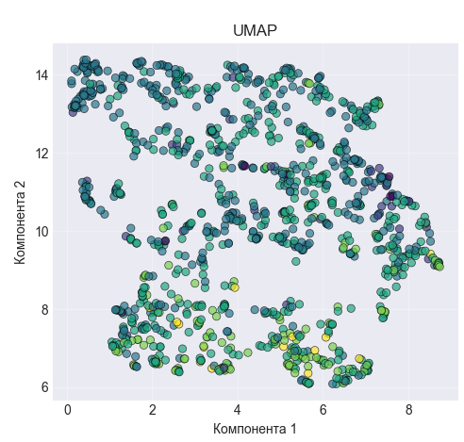

Интерпретация:
- UMAP показывает более четкое разделение классов по сравнению с t-SNE
- Сохранена как локальная, так и глобальная структура данных
- Кластеры качества 5 и 6 частично перекрываются, но имеют различимые центры
- Образцы с качеством 7 и 8 формируют отдельные компактные кластеры
- Образцы с качеством 3 и 4 расположены на периферии проекции
Сравнение с t-SNE:
- UMAP лучше сохраняет расстояния между удаленными кластерами
- Структура проекции более интерпретируема
- Вычислительно эффективнее для больших выборок

10. Критерии качества (UMAP)
Критерий | Оценка | Интерпретация
Визуальное разделение классов | Отличное | Кластеры хорошо различимы и интерпретируемы
Сохранение локальной структуры | Высокое | Близкие точки остаются близкими
Сохранение глобальной структуры | Высокое | Лучше, чем у t-SNE
Вычислительная сложность | O(n¹.¹⁴) | Быстрее t-SNE
Детерминированность | Высокая | Более стабильные результаты
Интерпретируемость | Высокая | Проекция сохраняет смысловую структуру
Вывод по критериям:
UMAP демонстрирует наилучший баланс между качеством визуализации, сохранением структуры данных и вычислительной эффективностью. Метод является оптимальным выбором для анализа многомерных данных в данной задаче.

11. Вывод по результату и критериям
Сравнительный анализ методов снижения размерности
Критерий | Kernel PCA (linear) | t-SNE | UMAP
Объясненная дисперсия | 47.65% (2 компоненты) | Не применимо | Не применимо
Визуальное разделение классов | Среднее | Хорошее | Отличное
Сохранение глобальной структуры | Хорошее | Среднее | Отличное
Сохранение локальной структуры | Среднее | Отличное | Отличное
Вычислительная сложность | O(n²) | O(n²) | O(n¹.¹⁴)
Интерпретируемость | Высокая (линейная) | Средняя | Высокая
Стабильность результатов | Высокая | Средняя | Высокая
Выводы по результатам кластеризации
Метод локтя и силуэта:
- Оптимальное число кластеров: 3
- Обоснование: точка перегиба на графике инерции и максимум silhouette score
Оценка качества кластеризации:
Метрика | K-means | Иерархическая кластеризация
Silhouette Score | 0.1710 | 0.1516
Adjusted Rand Index (ARI) | 0.0350 | 0.1194
Normalized Mutual Info (NMI) | 0.0560 | 0.0972

Интерпретация:
- Низкие значения silhouette score (0.15-0.17) указывают на то, что кластеры не являются четко разделенными
- Иерархическая кластеризация показала лучшее соответствие исходным классам (ARI = 0.1194 vs 0.0350)
- Кластеры частично соответствуют градациям качества вина, но имеется значительное перекрытие
- Дендрограмма подтверждает иерархическую структуру данных с тремя основными кластерами
Общие выводы
- Эффективность методов снижения размерности:
  - UMAP продемонстрировал наилучшие результаты по всем критериям качества
  - t-SNE эффективен для выявления локальных кластеров
  - Kernel PCA полезен для оценки intrinsic dimensionality данных
- Качество кластеризации:
  - Выявленные кластеры лишь частично соответствуют исходным классам качества вина
  - Низкие метрики качества объясняются:
    - Дисбалансом классов в исходных данных
    - Нелинейными зависимостями между признаками
    - Субъективностью оценки качества вина
- Практические рекомендации:
  - Для визуализации многомерных данных рекомендуется использовать UMAP
  - Для поиска естественных группировок оптимально комбинировать UMAP с K-means
  - Иерархическая кластеризация позволяет выявить вложенную структуру данных
- Направления дальнейших исследований:
  - Применение взвешенных методов кластеризации для учета дисбаланса классов
  - Использование ансамблевых подходов для повышения качества кластеризации
  - Анализ влияния отдельных признаков на формирование кластеров

Список литературы
- Примеры работы с алгоритмами из лабораторной работы 2. URL: URL: https://colab.research.google.com/drive/13I1PPFm-S8w40Mn-7CalLIaWcRoBjYCX#scrollTo=K8hOMjE4ZUko
- Тестовые данные к учебнику по анализу данных Себастьяна Рашки (Титаник, вина, ирисы Фишера). URL: https://github.com/rasbt/pattern_classification/tree/master/data
- Тестовые датасеты из библиотеки sklearn (Бостон, Ирисы Фишера, вина, диабет, рак груди), . URL: https://scikit-learn.ru/7-1-toy-datasets/
- Построение матрицы ошибок (confusion matrix). URL: https://scikit-learn.org/stable/modules/generated/sklearn.metrics.confusion_matrix.html

